Tendance enracinement terroir / tradition

La tendance enracinement terroir est couramment utilisée. On la retrouve dans de nombreuses publicités liées à de nombreux domaines notamment l’agroalimentaire. Dans ce récapitulatif, nous allons analyser différentes publicités et produits qui s’appuient sur cette tendance. Les professionnels peuvent associer celle-ci au travers de la communication (publicité) en appuyant soit sur le décor, soit sur un personnage ou au travers du produit selon son type (ingrédients, mode de fabrication, antériorité) ou de son packaging. On voit donc déjà une première segmentation qui peut être mise en œuvre.

I- Le produit

- Ingrédient

Prenons un exemple parmi les plus parlants pour cette catégorie de produit : la chicorée Leroux. Cette entreprise il est vrai présente d’autres points qui font penser au terroir (le packaging, la politique de communication). Mais le produit en lui-même justifie cette tendance. En effet la chicorée est un produit emblématique du Nord Pas de Calais. Il est d’usage, dans la région, d’ajouter un peu de chicorée dans le filtre à café lors de la préparation de celui-ci.
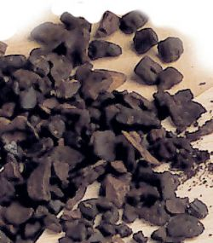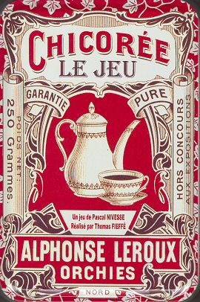
Source : http://www.saveurs-npdc.com/bo/images/chicoree.jpg http://www.ludigaume.net/Jeux/C/Chicoree/chicoree
La chicorée reste donc un produit lié au terroir. D’autres ingrédients et produits sont typiques de celui-ci : Les châtaignes de Corse et de Haute Loire par exemple. Il est décliné selon divers formats : la crème de châtaigne, les châtaignes glacées, les bonbons aux châtaignes…
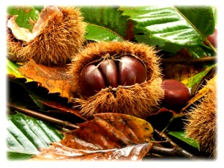

- Produits régionaux

Les produits des régions françaises sont aussi des vitrines pour celles-ci. Ainsi, que ce soit les régions ou les producteurs de produits, la communication de chacun est étroitement liée à celle de l’autre. On associe des produits de part les expressions collectives : Le Kouglof Alsacien, la Choucroute Alsacienne, les crêpes Bretonnes, le cassoulet Toulousain, le nougat de Montélimar, les taureaux de Camargue, les bêtises de Cambrai, la Feta Grecque, le couscous Marocain,… On voit bien par ces exemples que l’on associe les produits à un terroir et plus particulièrement à une ville, à une région voire à un pays.
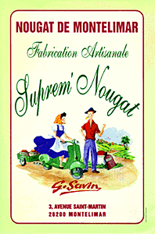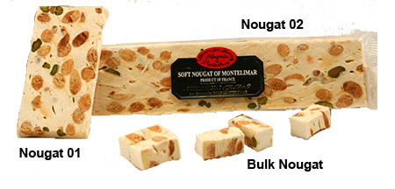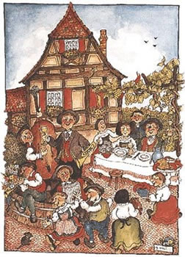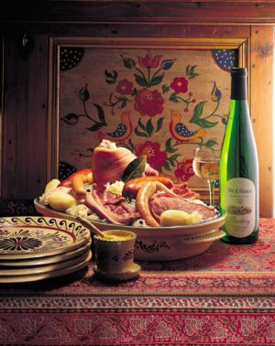
Source : http://www.klkellerimports.com/gifs/nougat.gif http://www.alsace-route-des-vins.com/

Les produits régionaux comme nous l’avons vu ont besoin de s’ancrer dans la croyance et les savoirs populaires. Pour s’ancrer à un terroir, ces produits ont en général un mode de fabrication qui est traditionnel et lié à un savoir faire régional.

- Produits et savoir-faire

La France est connue pour des produits qui sont liés au terroir par leur mode de production, par le savoir faire artisanal mais aussi grâce à des protections (labels, appellations,…). On ne citera dans cette partie que 3 produits emblématiques : le vin, le Champagne et la baguette de pain français. Ces 3 produits à eux seuls illustrent bien le lien entre produit et terroir. On peut associer à ces produits de nombreux fromages, par choix, nous avons décidé de parler de ceux-ci dans la seconde partie de ce document destinée à la communication.
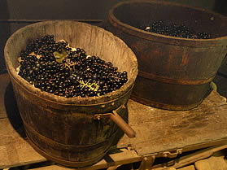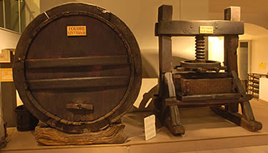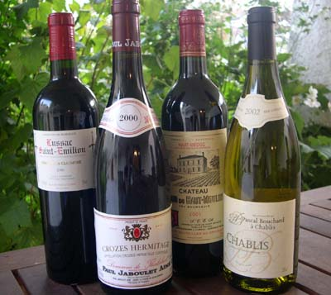
Source : http://www.avignon-et-provence.com/musees/musee-vin/gb/index.html

Le vin est associé aux vignobles et notamment bordelais pour les rouges, alsacien pour les blancs. On associe aussi ce produit à des outils ainsi qu’à des modes de fabrication et à des conditionnements (les tonneaux, les bouchons en liège…).

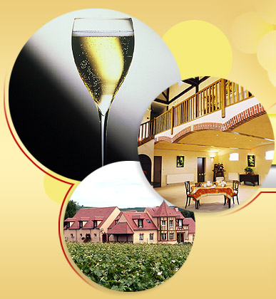
Le Champagne, produit du terroir par excellence, est reconnu comme une image de marque associée à la France. Ce produit est le reflet d’une région qui a donné son nom au produit, la région Champagne-Ardennes.

- Le packaging du produit

De nombreux packagings portent la marque du terroir. Comme nous l’avons vu, le terroir peut être associé par le nom, c’est le cas du champagne, mais aussi des gaufres la Dunkerquoise par exemple. Cette entreprise porte un nom proche de la ville de Dunkerque d’où elle est originaire. Elle était au Sial en 2006 et elle développe actuellement des gaufres à la chicorée, produit qui reflète bien l’adhésion à un terroir.
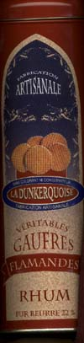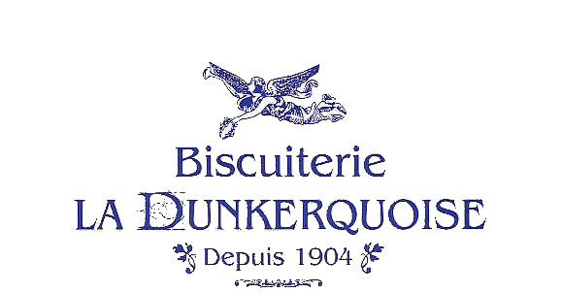

Un autre produit emblématique, analogie entre un territoire et un produit, et qui en plus porte son nom, est l’eau minérale Evian, l’eau minérale française la plus connue. Cette marque appartient au groupe Danone. Le packaging associe donc un nom de produit, qui est un nom de ville, à un packaging mettant en évidence l’origine du produit : les montagnes.
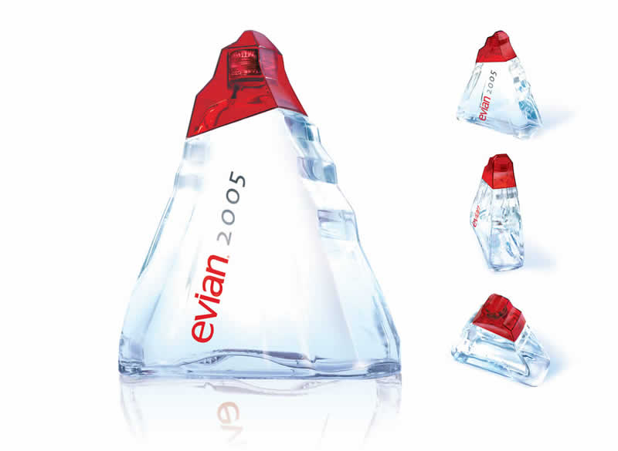On retrouve même un modèle sous la forme d’une montagne. Le terroir est alors associé au produit de façon inéluctable.

II- La communication

De nombreuses publicités associent le produit au terroir. Les médias sont un outil privilégié pour la mise en scène de cette tendance. On peut remarquer que l’enracinement et le terroir sont présentés de différentes manières. Que se soit par le cadre de la publicité ou par l’endorser (personnage lié à la publicité), différents moyens de promotion de ce terroir existent.

- Les mises en scène
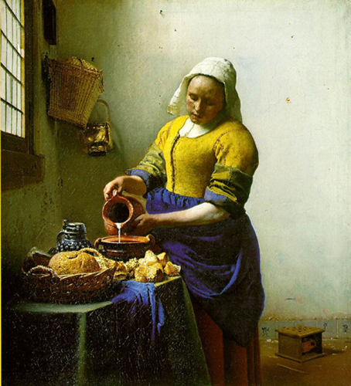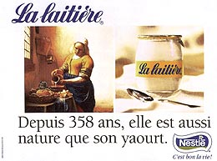
A partir d’un tableau d’un peintre (Vermeer), le groupe Nestlé à mis en scène ce personnage qui est l’emblème de ses produits. Au cours de divers sondages publiés, ce personnage représente pour le public la fermière qui fait elle-même son produit. Quand on sait que Nestlé est un géant de l’agroalimentaire, cette image n’est pas des plus faciles à associer à ses produits.

Dans le domaine du fromage, on fait souvent appel au terroir et aux traditions pour argumenter autour des produits, qui, de plus, en sont le reflet car de plus en plus protégés par une Appellation d’Origine contrôlée. Nous pensons ainsi rapidement au roquefort, à Lou Pérac, au Reblochon Beulet où les mises en scène témoignent du terroir dans les publicités télévisuelles.
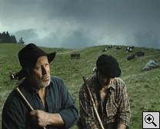
Dans ces films pour le reblochon Beulet, des fermiers apprennent à leurs vaches à prononcer le nom de la marque.
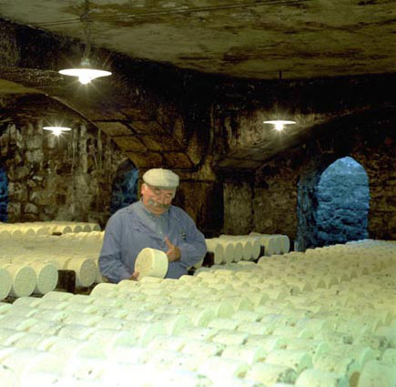
La publicité pour Roquefort Société est basée sur le décor d’une cave typique, avec un affineur également typique (des grandes moustaches et un fort accent) ventant le temps d’affinage et la qualité du produit.
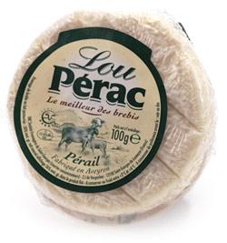Lou Pérac : la publicité pour ce produit met en avant le pâturage des bêtes dans l’Aveyron, montrant l’attention des producteurs pour former un produit d’excellence.
Le roquefort Société et Lou Pérac appartiennent au groupe Lactalis, un leader dans le domaine du fromage, auquel appartiennent d’autres marques connues telles Président. On voit que ce groupe international utilise la tendance terroir pour promouvoir la qualité de ses produits.
Pour faire un lien avec la partie précédente, on peut remarquer que ces produits ont aussi un packaging spécifique alliant différents indices liés au terroir.
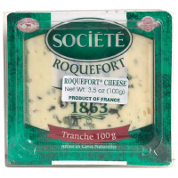 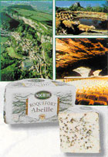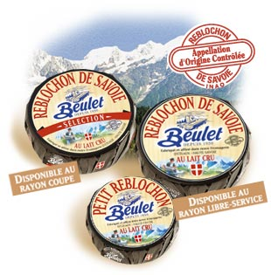Sur le produit 1, on remarque une étiquette mettant en scène des brebis dans un paysage de montagne. L’utilisation de couleur verte témoigne aussi de cet enracinement. C’est le cas aussi sur le produit 2 où, dans le packaging, l’entreprise Société a associé tradition et modernité. La brochure de présentation du roquefort Société est illustrée par des paysages typiques dont une image de cave et de plateau tel celui du Larzac.
1
2
3
Pour le produit 3, cette présentation trouvée sur le site de la société Beulet montre bien le lien entretenu entre le fromage et le terroir, avec l’association du reblochon aux montagnes, à la croix de Savoie et aux verts pâturages de la zone de production.

2- Les endorsers


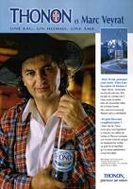
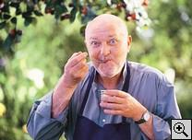

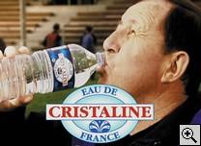
De nombreux endorsers sont utilisés pour refléter le terroir Français : c’est le cas de chefs cuisiniers et de critiques gastronomiques comme Marc Veyrat, Maïté, Joël Robuchon, Pierrot de Lille et même certains à titre posthumes (Bernard Loiseau, l’acteur chanteur Fernandel qui est mis en scène pour défendre le sud et l’huile d’Olive Puget). On peut aussi avoir des sportifs dont l’image colle avec cette tendance, c’est le cas de Guy Roux, de Bernard Laporte

Analysons le cas de thonon.
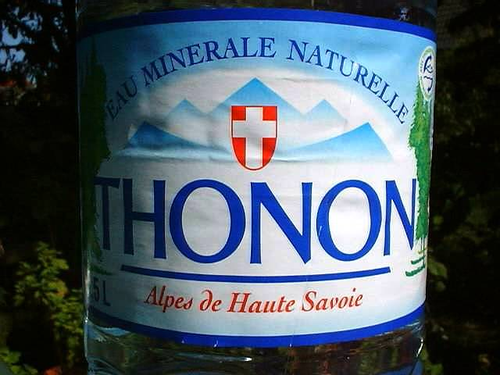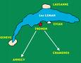

Thonon utilise l’image d’un Haut Savoyard connu et reconnu pour promouvoir son produit. Tout comme Evian, Thonon, voisine de cette dernière, a donné son nom à son produit. Sur le packaging, on retrouve les montagnes et on imagine le Lac Léman sur les rives duquel se situe la ville de Thonon.
D’autres personnages sont inanimés et sont pourtant associés à une marque elle-même associée à une ville, le tout associé à un savoir faire français. L’utilisation d’un personnage inanimé est souvent plus judicieux que celle d’un personnage animé car le personnage inanimé à une pérennité que n’a pas l’être humain.
C’est le cas de Bibendum, associé à Michelin et à la ville de Clermont-Ferrand, ce qui est contradictoire pour une entreprise présente dans de nombreux pays dans le monde.

Conclusion :

La tendance enracinement terroir peut être acquise par le produit lui-même. C’est le cas de la chicorée dans le Nord Pas de Calais, mais c’est également une tendance sur laquelle il est possible d’appuyer et sur laquelle les gens s’appuient comme critère de qualité « le vrai goût, le goût du terroir » et comme critère d’authenticité. La notion de terroir est donc une tendance à utiliser à bon escient. Si c’est le cas, la communication sur une telle tendance ajoute un plus perceptible au produit. Il est donc intéressant de travailler cette tendance à gros potentiel. De nombreuses illustrations existent aussi en dehors du domaine agroalimentaire, dans le textile, la confection (la dentelle du Puy) mais aussi dans le tourisme,…

